[学术诚信何时立？中山大学孙逸仙纪念医院再曝论文图像批量重复](https://mp.weixin.qq.com/s?__biz=MzkyNTc2OTI4Mw==&mid=2247492404&idx=2&sn=297729b00cc330c12b64f4cbc47c9af9)

[慧眼学术](javascript:void(0);)2025-04-04 21:51:10中国香港





**论文信息**

2013年12月，**中山大学孙逸仙纪念医院口腔科**在British Journal of Cancer期刊上发表一篇标题为“Akt/Ezrin Tyr353/NF-*κ*B pathway regulates EGF-induced EMT and metastasis in tongue squamous cell carcinoma”**Akt/Ezrin Tyr353/NF-κB通路调控EGF诱导的舌鳞癌EMT和转移**的论文被质疑。

本研究得到了国家自然科学基金（81172563）、广东省自然科学基金（S2011010003979）、国家自然科学基金（81072225、81272951）、广东省自然科学基金（10251008901000022）、高等学校博士学科点专项科研基金（20110171110068）和广州市科技计划项目（11C22060035）的资助；以及中国博士后科学基金（2012M521649）的资助。

doi: 10.1038/bjc.2013.770

第一作者：中山大学孙逸仙纪念医院  Y Wang

通讯作者：中山大学孙逸仙纪念医院 J Li （音译：李劲松）, W Chen（音译：陈伟良）

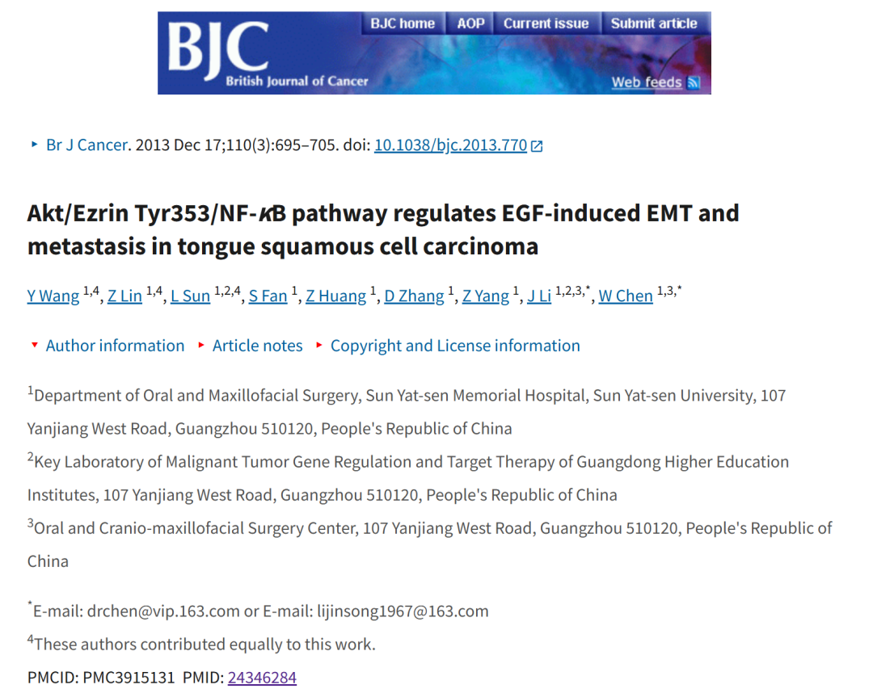

**质疑信息**

**2021年1月，Dendrodoa grossularia 在 Pubpeer 论坛上发表评论：**

图 3 中的图像似乎重复了不同的内容

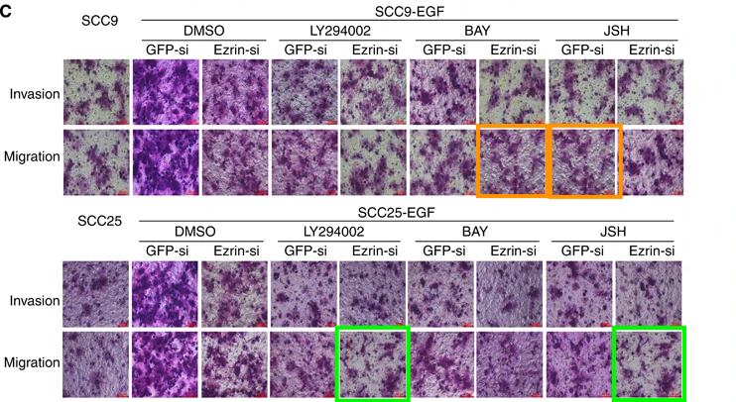

**2025年3月，Sholto David  在 Pubpeer 论坛上发表评论：**

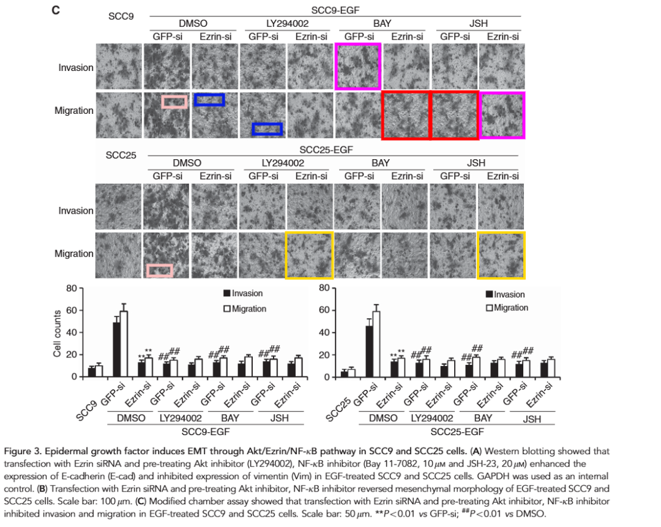

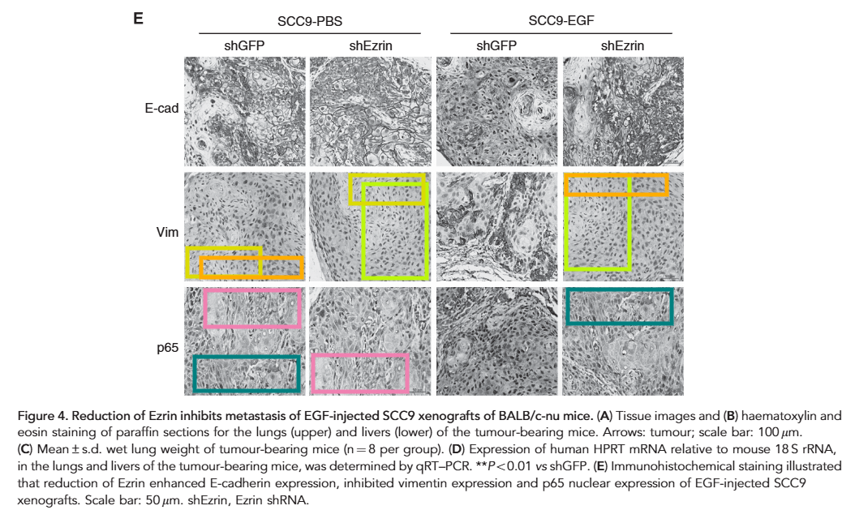

**经过慧眼学术再次查重后发现大量重复。（见下图）**

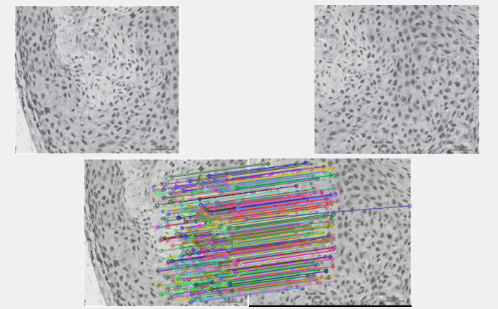

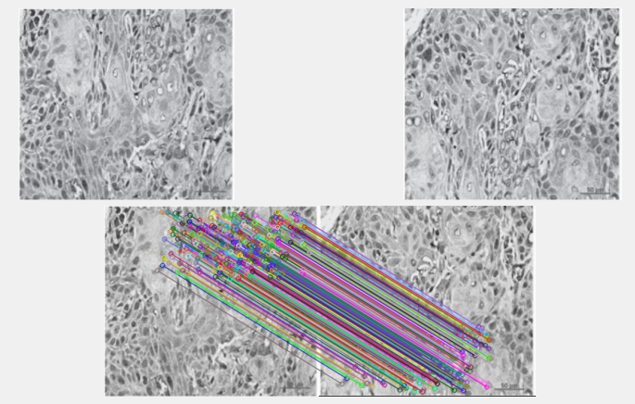

消息来源：

https://pubpeer.com/publications/66509DE3B9E831B48407AD825C16DE

声明：

若认为本内容侵犯您或者单位的权益，请速与我们联系并详述侵权情况。我们将依法快速处理，移除涉嫌侵权内容。

联系QQ   1729349097

**往期推荐:**

[引爆全网的学术不端克星神器！一键本地检测，全网最低价，再也不用担心图片误用和第三方图片造假的神器来啦](https://mp.weixin.qq.com/s?__biz=MzkyNTc2OTI4Mw==&mid=2247484961&idx=1&sn=d8a51a591fb0c959e88bc92de949b52c&scene=21#wechat_redirect)

[委员建议：将学术不端行为与其他造假行为一样入“罪”](https://mp.weixin.qq.com/s?__biz=MzkyNTc2OTI4Mw==&mid=2247491231&idx=1&sn=bf06908b0e9e428754f6000aee228d8e&scene=21#wechat_redirect)

[上海交通大学医学院附属新华医院妇产科研究：同一只小鼠跨组使用引发热议](https://mp.weixin.qq.com/s?__biz=MzkyNTc2OTI4Mw==&mid=2247491873&idx=1&sn=5a5a332536e5e553616a469db0ceaa34&scene=21#wechat_redirect)

[南京中医药大学附属医院放射科主任团队研究被指问题重重，多图重叠成焦点](https://mp.weixin.qq.com/s?__biz=MzkyNTc2OTI4Mw==&mid=2247491708&idx=2&sn=5338a9fdda1f2807a34fe1be499c78cf&scene=21#wechat_redirect)

[厦门大学附属翔安医院，宁波市医疗中心李惠利医院合作研究被指多处图片重叠与克隆](https://mp.weixin.qq.com/s?__biz=MzkyNTc2OTI4Mw==&mid=2247491914&idx=1&sn=f2421b6bcf3f228868d51e69904ab890&scene=21#wechat_redirect)